# PHIẾU GIAO BÀI TẬP

Viết code cho cửa sổ Lập hóa đơn như sau:

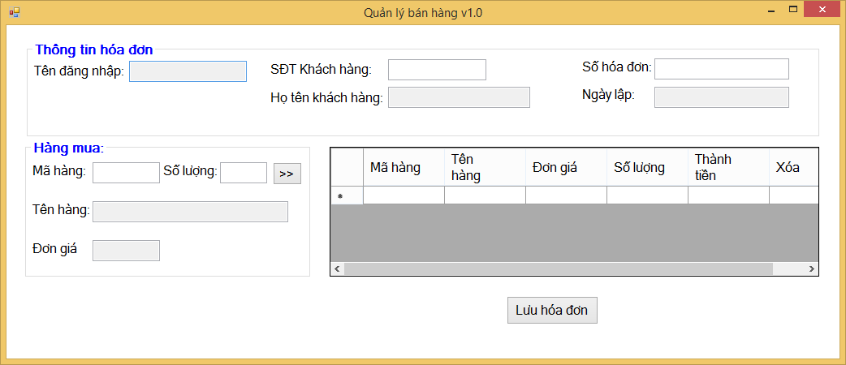

- Khi nhập số điện thoại khách hàng, nếu số điện thoại có trong csdl thì hiển thị họ tên khách hàng lên text box

- Khi nhập mã hàng thì tên hàng và đơn giá lấy từ csdl và hiển thị lên text box tương ứng

- Khi nhấn nút  thì thông tin hàng mua được thêm vào danh sách phía bên phải

- Khi nhấn nút Lưu hóa đơn thì thông tin hóa đơn và thông tin mua hàng được lưu vào csdl